Jose

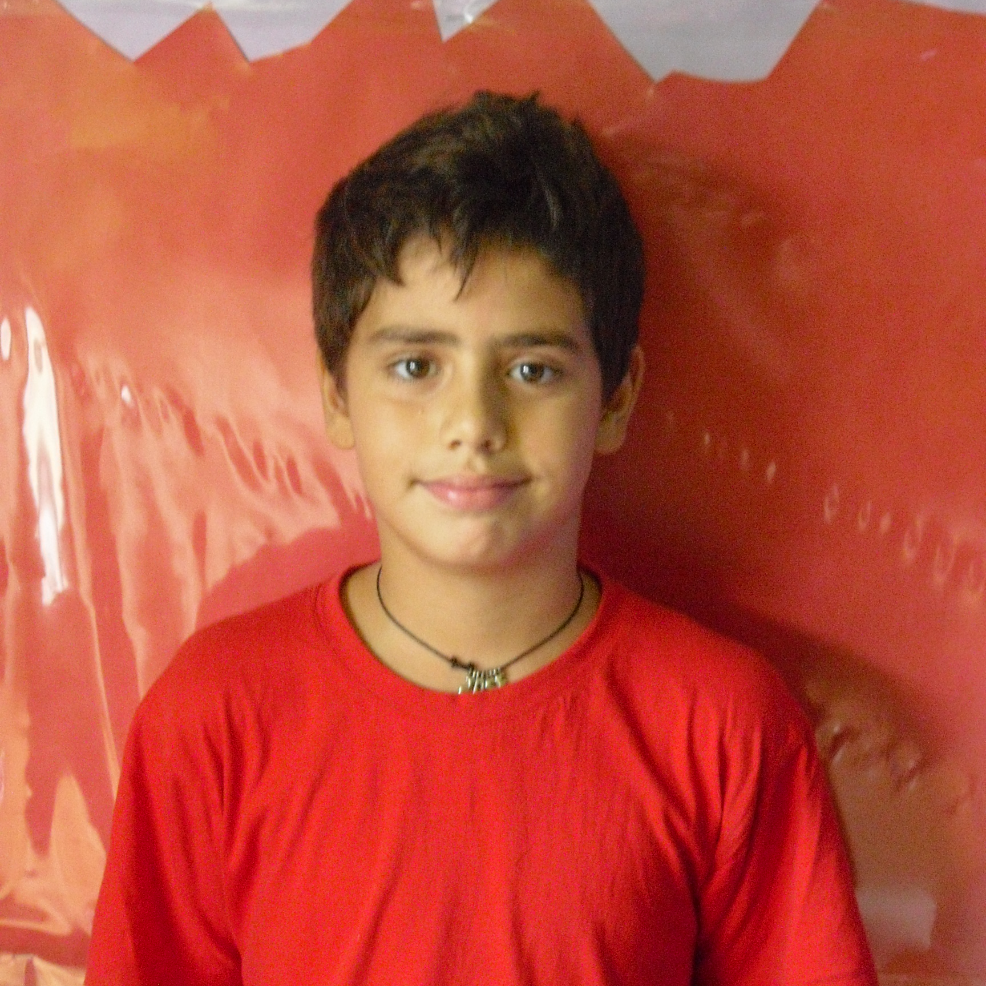
Sóc el Jose i vaig néixer el 19 de febrer de l'any 2001 a Sabadell, fa 108 mesos i 3289 dies que vaig néixer.

De petit em van passar moltes coses i una és que em vaig donar un cop amb un gronxador de ferro a la barbeta.

Als tres anys vaig anar a l'escola i vaig aprendre a jugar a futbol amb els companys i així és com vaig aprendre futbol.

Ara estic a l'escola aprenent i continuo jugant a futbol.

